5 ujjas mese
1. Olvassuk el a mesét. Varga Zoltán Zsolt: Erdei Cipelke 8. o.
2. Foglaljuk össze 5 mondatban a mese tartalmát.
3. 5 ujjas kirakó. Hajtsuk középen ketté, ragasszuk össze, majd daraboljuk szét. Ha helyes sorrendbe rakjuk össze, Medvenc képét kapjuk.
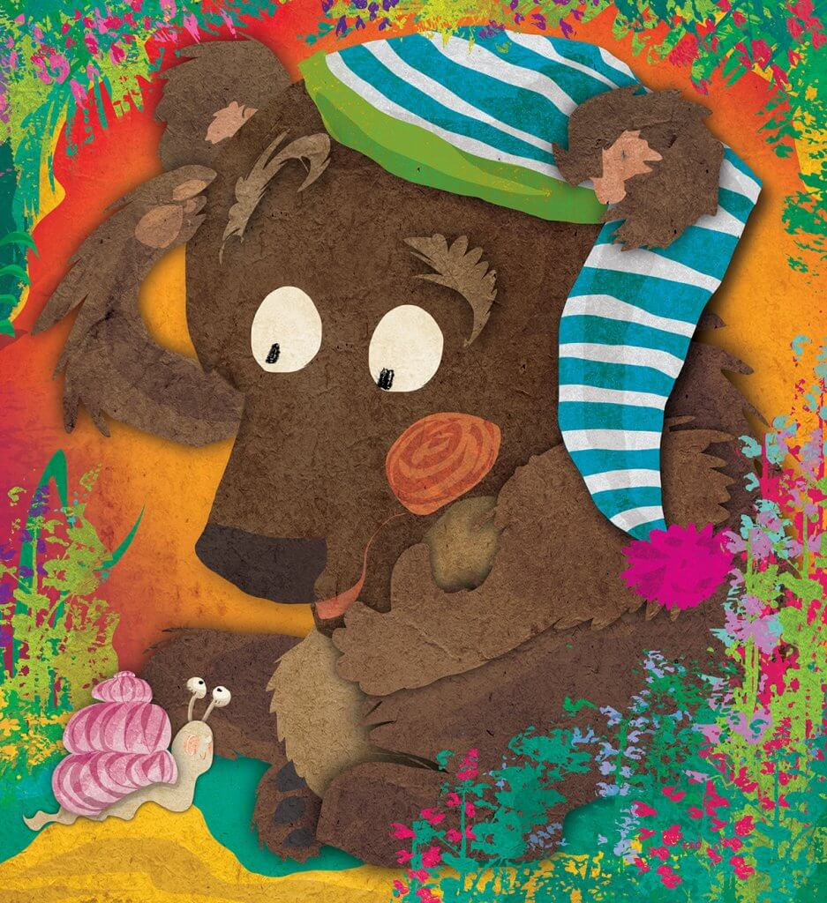
A csiga indítványozta, hogy kenjék be az erdei utakat tapétaragasztóval. | A polgármester összehívta az erdei tanácsot. | Borzas javasolta, hogy legyen több megálló erdő szerte. | Borzas megszervezi az erdei közlekedést. | Az Erdei Cipelke segítségével mindenki utazhat.

